**Groupe 11**

**Première partie : AVOIR UNE VUE D’ENSEMBLE DU PROJET**

1. ***Dessinez l’architecture du projet – comment avez-vous compris le projet ?***

Capteur infrarouge + circuit électronique d’acquisition et modulation du signal

Circuit électronique cœur

Transmission des données en format csv

Fichier .csv

Port Série

Port Série

Lecture

Ecriture

Lecture

Envoi des données

Calcul du pouls

Gestion du cœur LED

Arduino

Traitement des données +affichage

Acquisition des données

Hardware

Software

Projet

HeXart Care

**Deuxième partie : ANALYSEZ LES STRUCTURES DE DONNEES DU PROJET**

***1. Représentation graphique de toutes les structures nécessaires, organisation des fichiers de code Arduino et du code C et dépendances entre les fichiers.***

**Module 2**

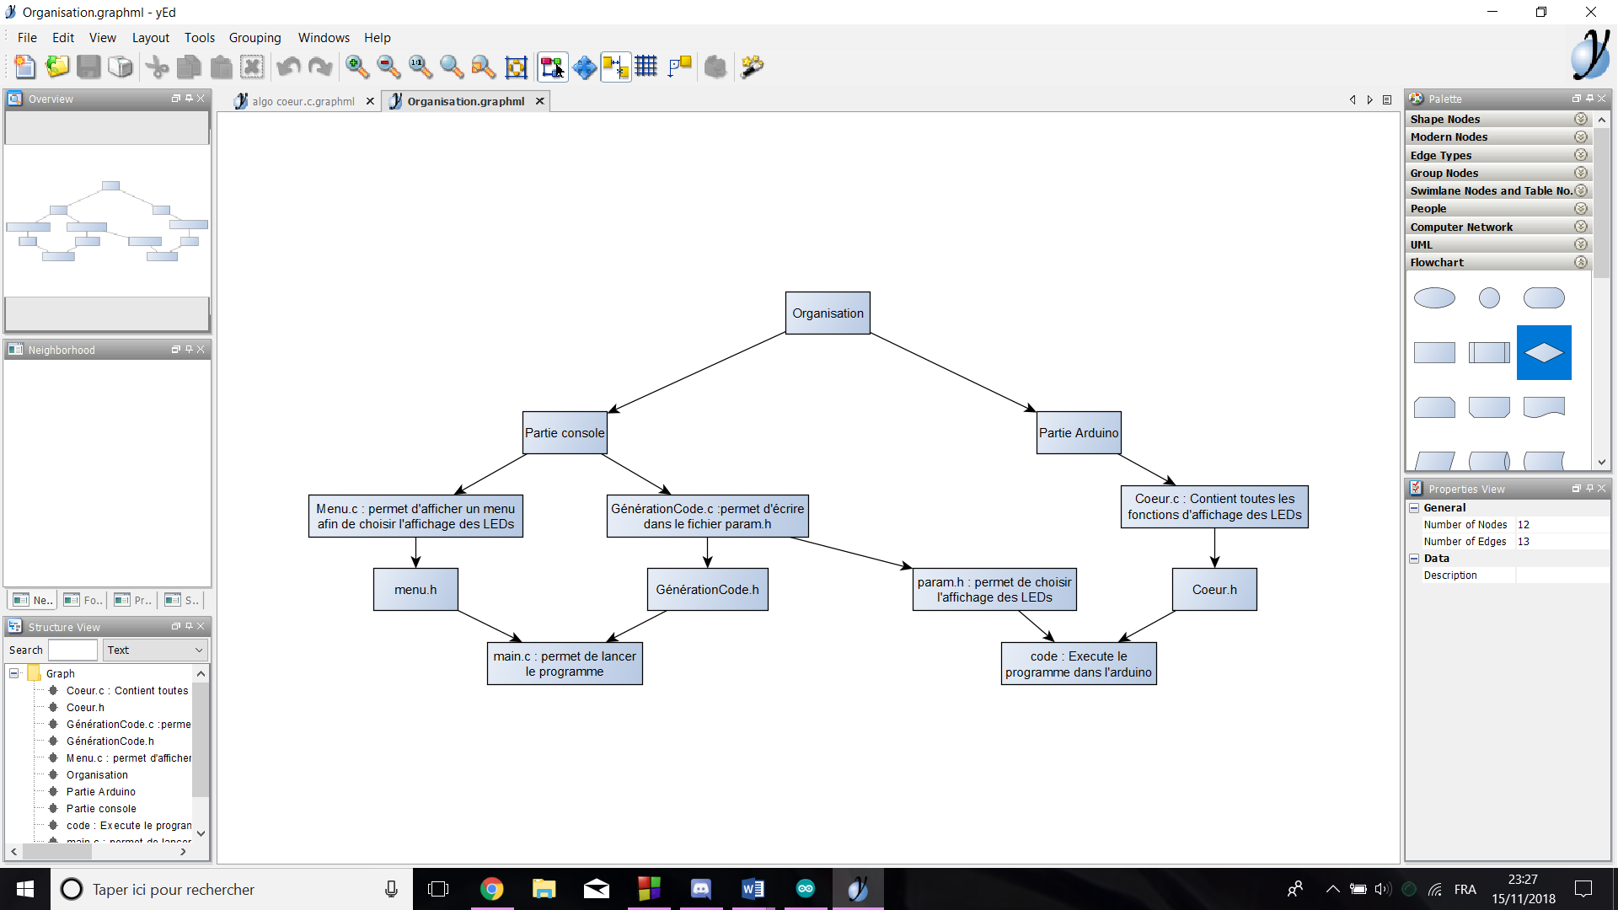

**Module 4**

**Structure nécessaire**

Structure Donnees

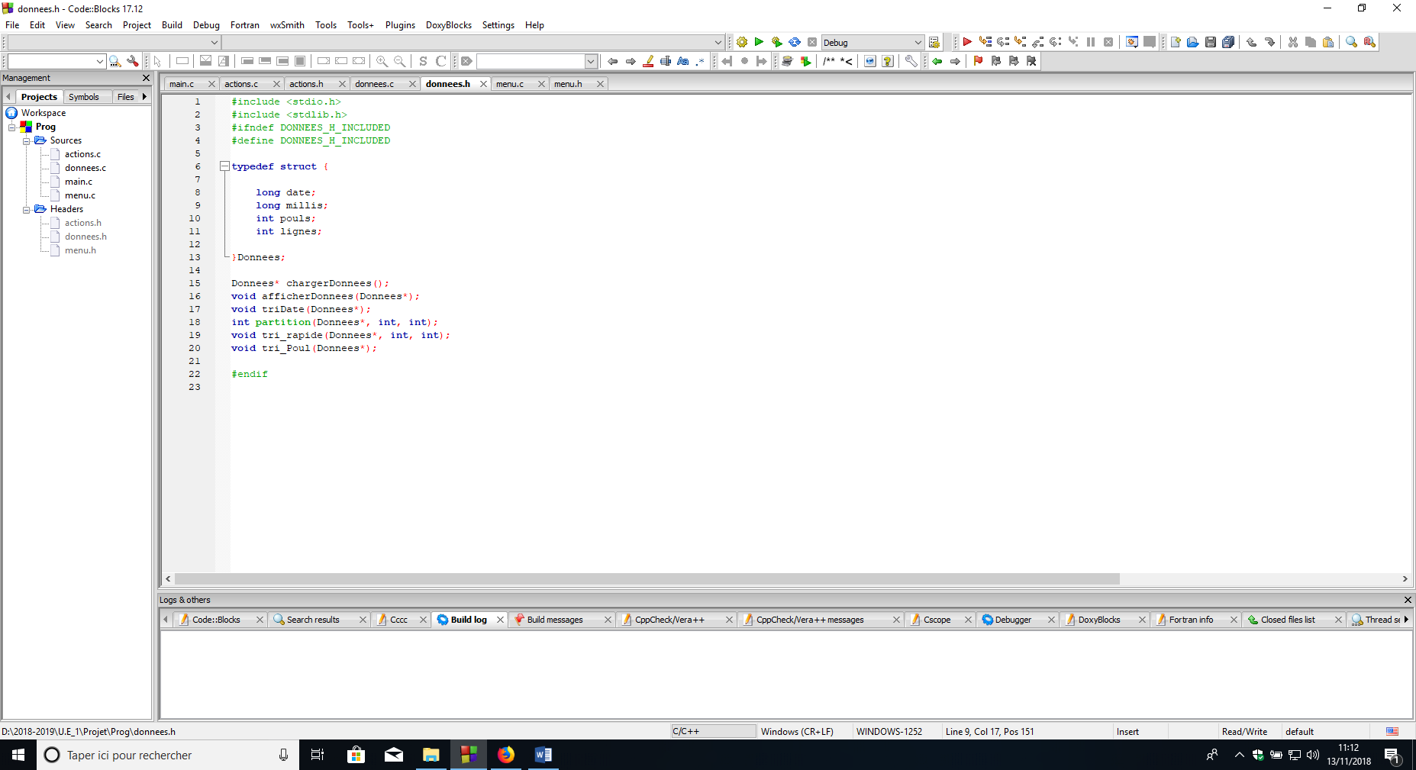

**Organisation des fichiers**

donnees.h

actions.h

donnees.c

menu.h

actions.c

main.c

menu.c

**Troisième partie : MODULARISATION & WORKFLOW DE FONCTIONS & SCHEMAS ELECTONIQUES**

1. ***Schéma électroniques avec les composants sur Fritzing (vue platine et vue schématique des module cardio et cœur de LEDs ). Comme cette partie comporte une évaluation séparée du projet, vous pouvez faire un document à part entière.***

**Schéma électroniques module 2**

Vue schématique

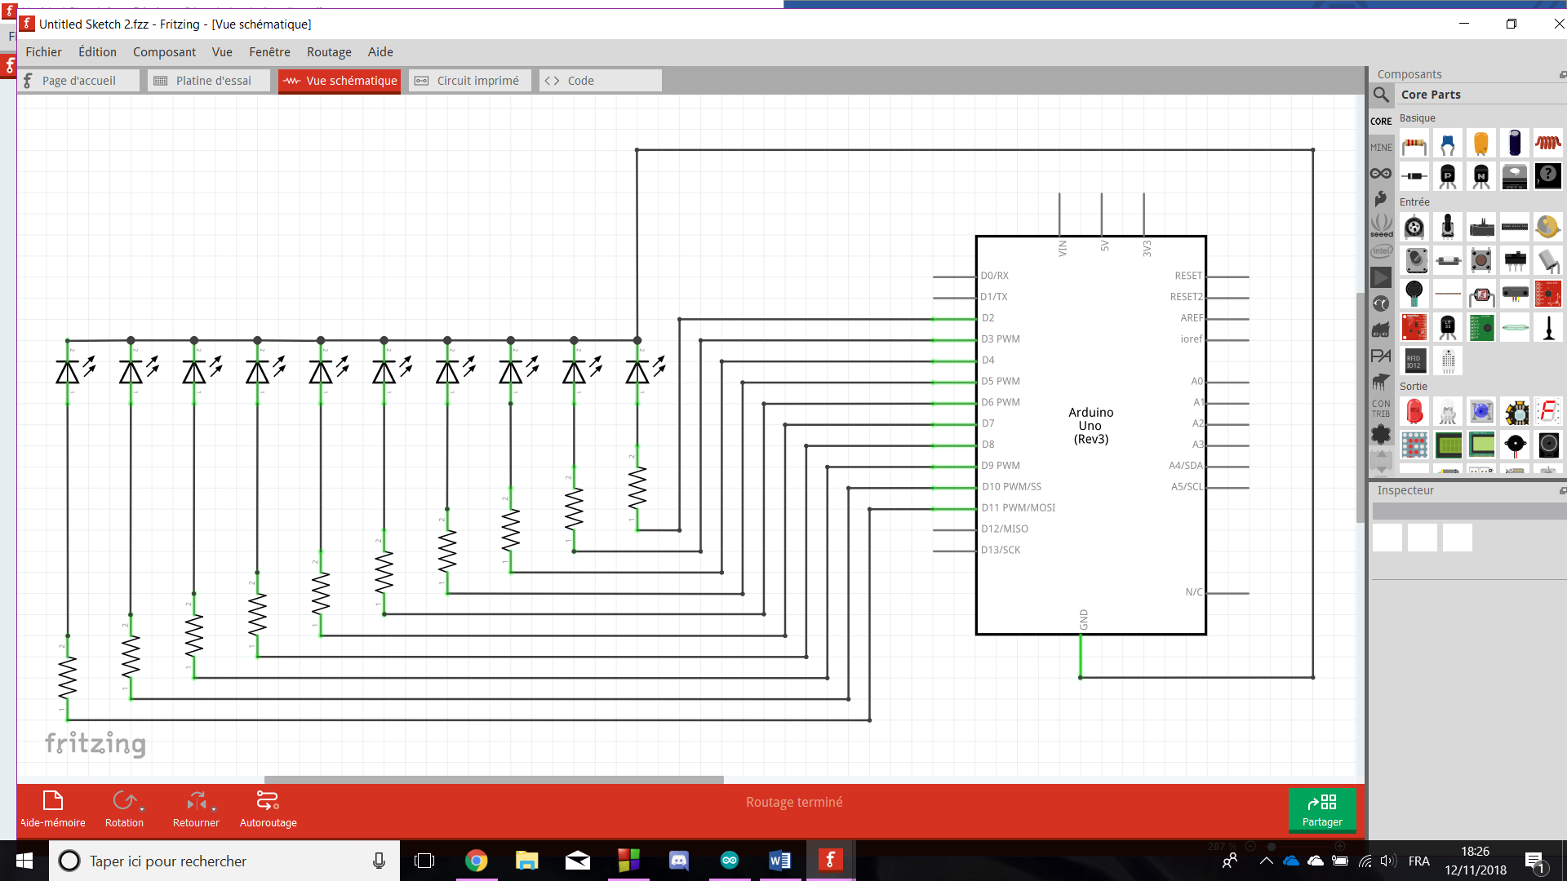

Vue platine

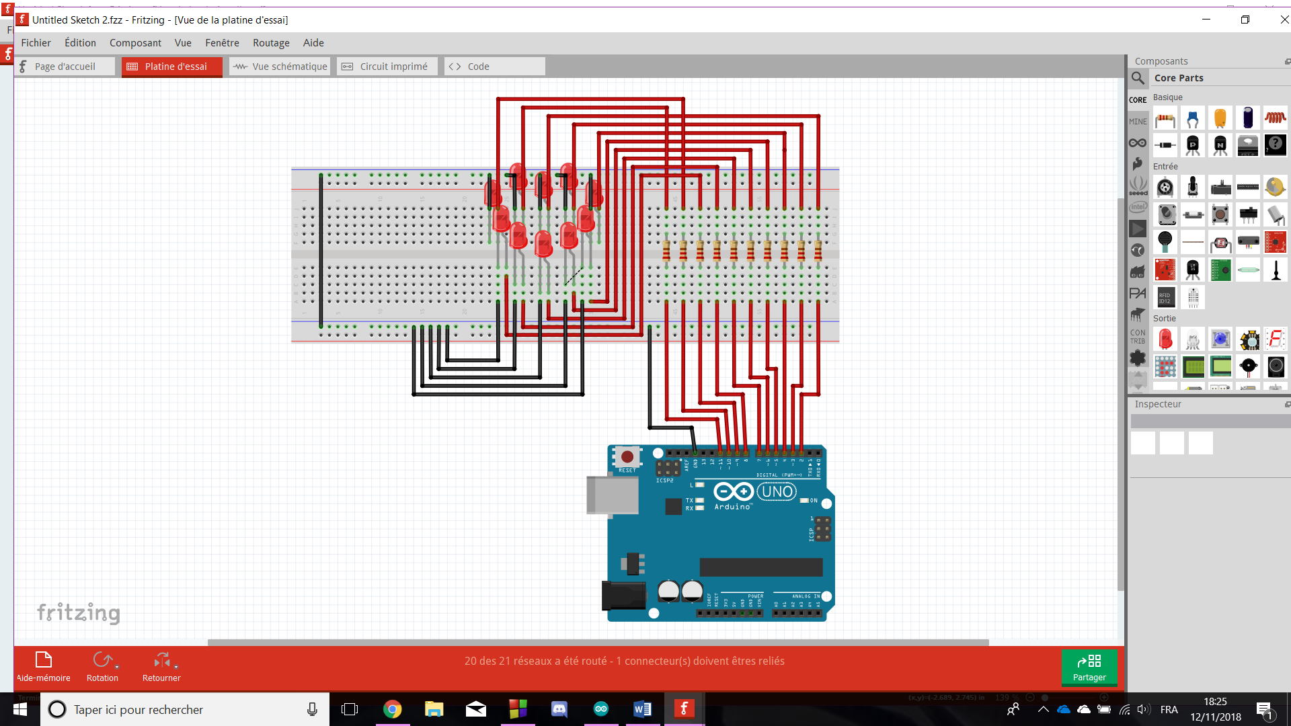

1. ***Description algorithmique chaque partie du projet (module cardio, module cœur de LEDs (inclus la génération automatique du paramétrage à partir d’un programme en C), module Preprocessing/acquisition des données, module lecture et traitement de données en C)***

**Description algorithmique module 1+2**

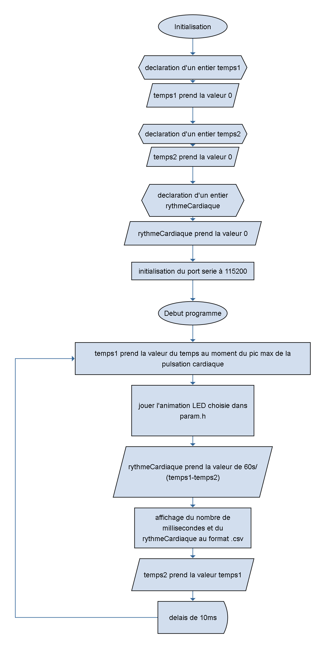

**Description algorithmique module 2**

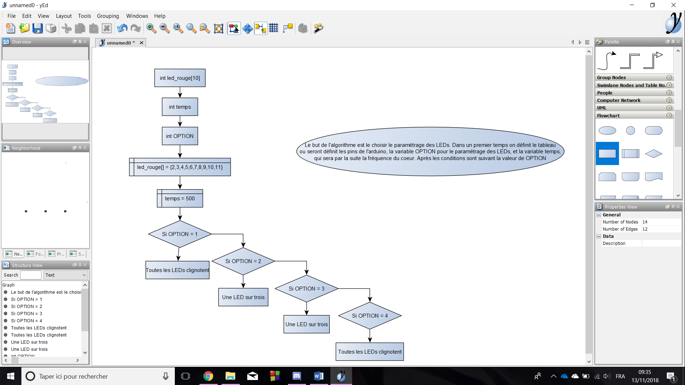

**Description algorithmique module 3**

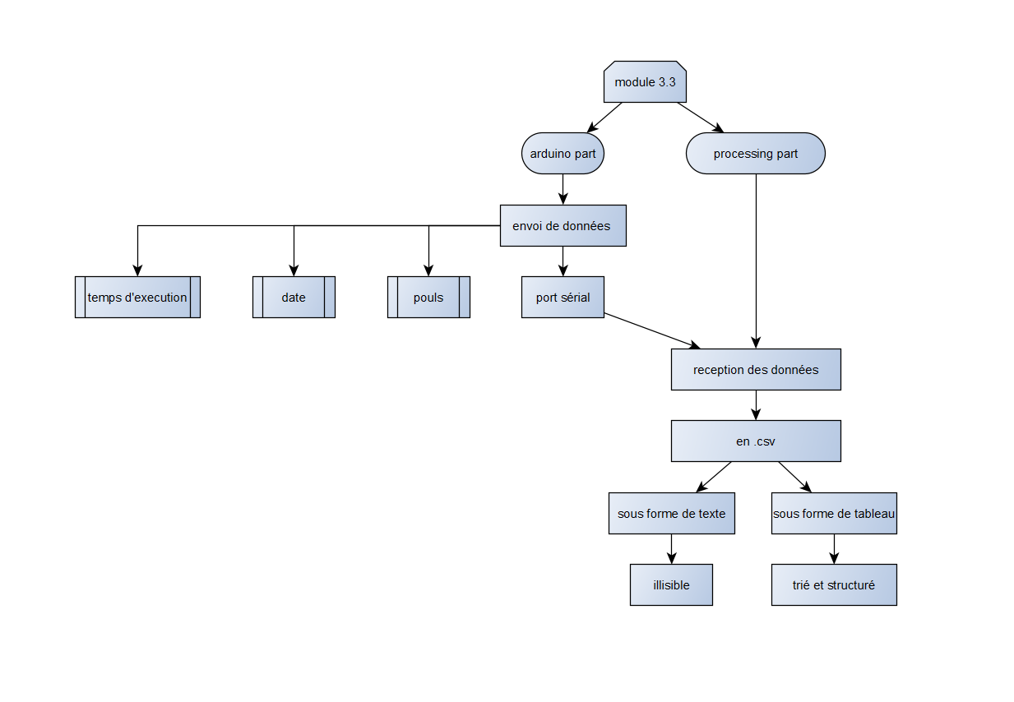

Le module 3.3 est un module constitué de 2 parties, une partie Arduino et une partie Processing

La partie Arduino est assez simple il suffit de transférer les données par le port série

La partie Processing est déjà bien entamée grâce au code déjà fourni mais le principal défi est de structurée les données en ajoutant quelque fonction de temps pour les algorithmes de tri et recherche du code en C du module 3.4

**Description algorithmique module 4**

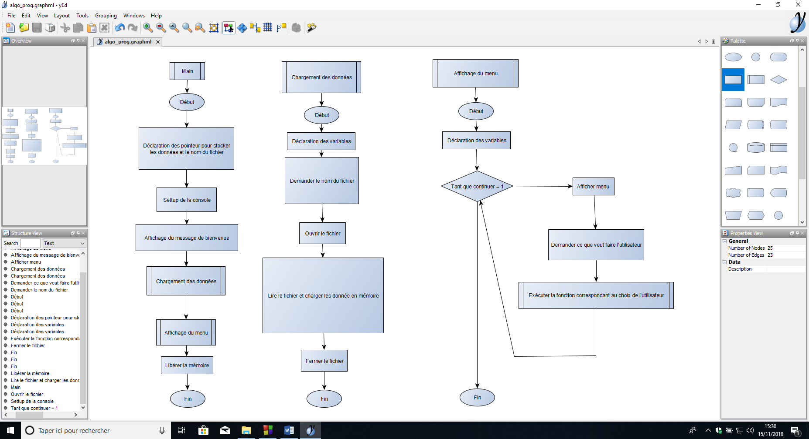

Le programme est structuré en fonction qui chacun ont leur propre tâche à exécuter. Il y a des fonctions pour les recherches, pour la manipulation des données, pour le tri, le calcul de moyenne… Par conséquent, une telle structure permet de créer quasiment une fonction par fonctionnalité du programme et qui elles-mêmes appellent des sous-fonctions.

1. ***Prototypes de l'ensemble des fonctions du projet (faites-le le plus « graphiquement » possible)***

**Quatrième partie : REPARTISSEZ-VOUS LES TACHES**

|  |  |
| --- | --- |
| **Nom : GARRIDO Pierre** | **Rôle principal : Chef de projet et responsable du module 4** |

|  |  |  |  |  |  |  |  |
| --- | --- | --- | --- | --- | --- | --- | --- |
| **Tâches** | **09/11** | **12/11** | **13/11** | **14/11** | **15/11** | **16/11** | **19/11** |
| 8h30 - 10h30 | / | Briefing du groupe + codage du module 4 | Codage module 4 | Finalisation module 4 |  |  |  |
| 10h30 - 12h30 | / | Codage du module 4 | Codage module 4 | Finalisation module 4 |  |  |  |
| 13h30 - 15h30 | Présentation du projet | Codage du module 4 | Codage module 4 | Finalisation module 4 |  |  |  |
| 15h30 - 17h30 | Travail en groupe : compréhension du projet | Réalisation feuille d’avancement + débriefing du groupe | Codage module 4 + réalisation de la feuille d’avancement + débriefing du groupe | Aide sur les autres modules + débriefing du groupe |  |  |  |
|  |  |  |  |  |  |  |  |

|  |  |
| --- | --- |
| **Nom : LE FORTIER Quentin** | **Rôle principal : Responsable du module 2** |

|  |  |  |  |  |  |  |  |
| --- | --- | --- | --- | --- | --- | --- | --- |
| **Tâches** | **09/11** | **12/11** | **13/11** | **14/11** | **15/11** | **16/11** | **19/11** |
| 8h30 - 10h30 | / | Faire les montages du cœur sur fritzing | Création du code génération code.c et .h | Créer le dernier paramètre d’affichage des LEDs |  |  |  |
| 10h30 - 12h30 | / | Faire le cœur.c et cœur.h | Idem | Idem |  |  |  |
| 13h30 - 15h30 | Présentation du projet | Réaliser le montage du cœur et tester le code | Faire les fonctions dans les cœur.c | Amélioration du menu.c |  |  |  |
| 15h30 - 17h30 | Travail en groupe : compréhension du projet | Faire le param.h et la feuille d’avancement | Faire le menu.c, .h | Amélioration du coeur.c |  |  |  |
|  |  |  |  |  |  |  |  |

|  |  |
| --- | --- |
| **Nom : LUBRANO-LAVADERA Baptiste** | **Rôle principal : Responsable du module 1** |

|  |  |  |  |  |  |  |  |
| --- | --- | --- | --- | --- | --- | --- | --- |
| **Tâches** | **09/11** | **12/11** | **13/11** | **14/11** | **15/11** | **16/11** | **19/11** |
| 8h30 - 10h30 | / | Analyse du schéma 3.1.1 | Finition du circuit 3.1.1 | Finalisation du prog 3.1.2 |  |  |  |
| 10h30 - 12h30 | / | Reproduction du schéma électrique 3.1.1 | Finition du circuit 3.1.1 | Opti 3.1 |  |  |  |
| 13h30 - 15h30 | Présentation du projet | Reproduction du schéma électrique 3.1.1 | Debut de la prog 3.1.2 | Opti 3.1 |  |  |  |
| 15h30 - 17h30 | Travail en groupe : compréhension du projet | Débogage du circuit électrique 3.1.1 | Finalisation du prog 3.1.2 | Aide 3.3 |  |  |  |
|  |  |  |  |  |  |  |  |

|  |  |
| --- | --- |
| **Nom : HUE Rodrigue** | **Rôle principal : Responsable du module 3** |

|  |  |  |  |  |  |  |  |
| --- | --- | --- | --- | --- | --- | --- | --- |
| **Tâches** | **09/11** | **12/11** | **13/11** | **14/11** | **15/11** | **16/11** | **19/11** |
| 8h30 - 10h30 | / | Compréhension du code processing | Recherche de piste de solution pour structurer les données | Recherche  de  séparateur |  |  |  |
| 10h30 - 12h30 | / | Compréhension du code processing | Recherche de piste de solution pour structurer les données | Recherche de séparateur |  |  |  |
| 13h30 - 15h30 | Présentation du projet | Stockage des données qui viennent de l’Arduino | Recherche de piste de solution pour structurer les données | Probleme lors de la fusion des programme |  |  |  |
| 15h30 - 17h30 | Travail en groupe : compréhension du projet | Essai des structurer les données en tableau | Recherche de piste de solution pour structurer les données | Recherche de solution pour recevoir les données dans le fichier |  |  |  |
|  |  |  |  |  |  |  |  |